Sehr geehrte Damen und Herren,
wir möchten den Informationsaustausch und die Vernetzung zwischen den Mitgliedern entwickeln. Im „Jour Fixe“ werden sich CU Mitglieder aus einem Technologiefeld kurz vorstellen. Ein Experte wird danach in ein zentrales Thema aus diesem Technologiefeld einführen und mit den Teilnehmern diskutieren. Wir möchten die Frage aufgreifen, wie Verbundwerkstoffe gut in Form gebracht werden können.
Ich freue mich, Sie zum digitalen Jour Fixe von CU West u. CU, einladen zu dürfen:
Termin: 21. Februar 2022, 14.00 – 15.00 Uhr
Thema: „Verbundwerkstoffe gut in Form bringen – wie geht das?“

Die Kurzvorstellung von Mitgliedern soll Kooperationen zwischen den Mitgliedern fördern.

Programm:

Kurze Vorstellungen (jeweils 5 Min.):
- Grunewald (Ulrich Grunewald)
- Airtech Europe (Oliver Bottler)
- BCT (Jan Bremer)
Diskussion unter der Leitung von:
Dr. David May, Leibniz-Institut für Verbundwerkstoffe

Die Online-Diskussion bietet Ihnen die Möglichkeit Ihre Erfahrungen einzubringen.

Anmeldung

Die Zugangsdaten erhalten Sie rechtzeitig vor der Veranstaltung.

Weitere Termine:
Der Jour Fixe findet jeweils am 3. Montag eines Monats statt (je 60Min.):
21. März, 14.00 Uhr, „Welche Matrix will der Markt – Thermoplast oder Duroplast?“
16. Mai, 14.00 Uhr, „Mehr Effizienz durch Automation, digitale Zwillinge und machine learning“

Bitte informieren Sie Interessierte über die Veranstaltungsreihe.

Über Ihre Teilnahme würde ich mich freuen.

Mit freundlichen Grüßen

Dr. Heinz Kolz
Netzwerkgeschäftsführer CU West
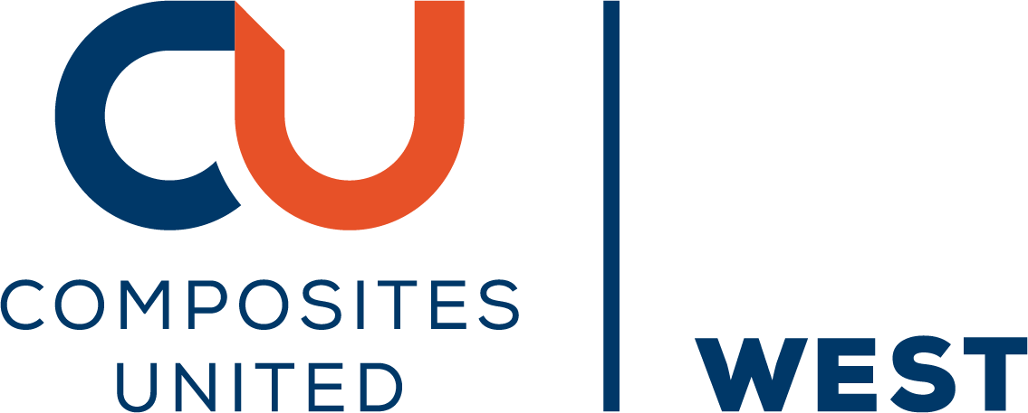
c/o Leibniz-Institut für Verbundwerkstoffe GmbH (IVW)
Erwin-Schrödinger-Straße 58
67663 Kaiserslautern
E-Mail: heinz.kolz@composites-united.com
Mobil: 0175 2141051

